**LAPORAN TUGAS**



|  |  |  |
| --- | --- | --- |
| **NIM** | **:** | 2003068 |
| **Nama** | **:** | Eko Permana |
| **Kelas** | **:** | D3TI.2C |
| **Mata Kuliah** | **:** | **Pemrograman Web Lanjut** |
| **Tugas ke / Judul** | **:** | 1 / Bootstrap |
| **Tanggal Praktikum** | **:** | 24 September 2021 |
| **Dosen Pengampu** | **:** | A. Lubis Ghozali, S.Kom., M.Kom |

**PROGRAM STUDI D3 TEKNIK INFORMATIKA**

**JURUSAN TEKNIK INFORMATIKA**

**POLITEKNIK NEGERI INDRAMAYU**

**2021**

**Soal**

Kumpulkan di elearning.ti.polindra.ac.id dengan diberi nama file "NIM_NamaAnda_Bootstrap.zip" Di dalam folder tersebut terdapat beberapa file :

1. file Laporan hasil praktikum dalam bentuk **\*.docx**

2. folder "WebPersonal" kumpulan folder dan file web sekurang-kurangnya terdiri dari Menu **Beranda | Profil | Galeri | Buku Tamu | Kontak Kami** (halaman web).

**Pembahasan**

1. Membuat Folder “WebPersonal”

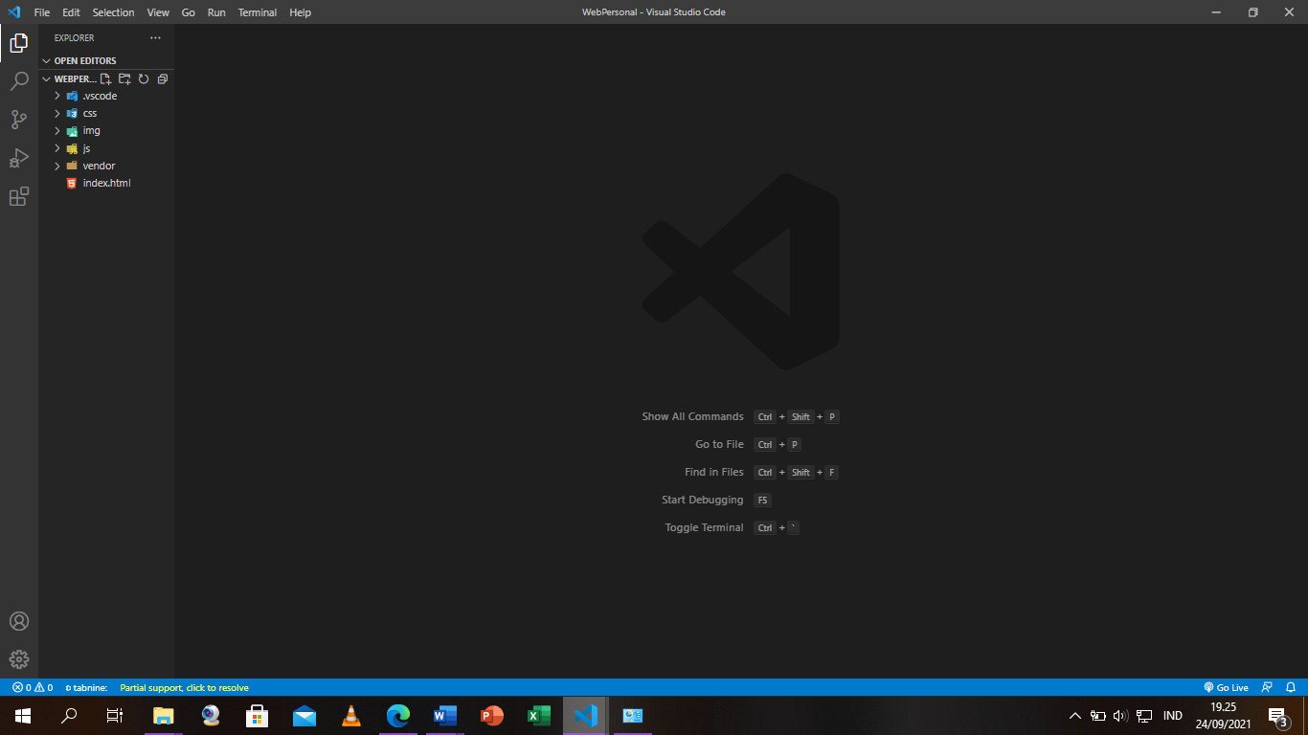

1. Kode program indeks.html
2. <!doctype html>
3. <html lang="en">
4. <head>
5. <!-- Required meta tags -->
6. <meta charset="utf-8" data-color-mode="light">
7. <meta name="viewport" content="width=device-width, initial-scale=1, shrink-to-fit=no">
8. <!-- Tab Icon -->
9. <link rel="icon" href="img/eko.jpg">
10. <!-- Bootstrap CSS -->
11. <link rel="stylesheet" href="https://cdn.jsdelivr.net/npm/bootstrap@4.6.0/dist/css/bootstrap.min.css" integrity="sha384-B0vP5xmATw1+K9KRQjQERJvTumQW0nPEzvF6L/Z6nronJ3oUOFUFpCjEUQouq2+l" crossorigin="anonymous">
12. <!-- My CSS -->
13. <link rel="stylesheet" href="css/style.css">
14. <!-- Fontawesome -->
15. <link rel="stylesheet" href="https://cdnjs.cloudflare.com/ajax/libs/font-awesome/5.15.3/css/all.min.css" integrity="sha512-iBBXm8fW90+nuLcSKlbmrPcLa0OT92xO1BIsZ+ywDWZCvqsWgccV3gFoRBv0z+8dLJgyAHIhR35VZc2oM/gI1w==" crossorigin="anonymous" />
16. <title>I Am Eko Permana</title>
17. </head>
18. <body id="onTop">
19. <!-- Static navbar -->
20. <nav class="navbar navbar-expand-lg navbar-light fixed-top">
21. <div class="container">
22. <a class="navbar-brand" href="/"><img src="img/eko.jpg" alt="logo" title="YourName" width="36" height="36"></a>
23. <button class="navbar-toggler border-0 pr-0" type="button" data-toggle="collapse" data-target="#navbarNavAltMarkup" aria-controls="navbarNavAltMarkup" aria-expanded="false" aria-label="Toggle navigation">
24. <!-- <img src="img/burger-expand-3.webp" alt="option" title="Expand Navigation" width="26"></span> -->
25. <div class="nav-menu" onclick="openNavMenu(this)">
26. <div class="bar1"></div>
27. <div class="bar2"></div>
28. <div class="bar3"></div>
29. </div>
30. </button>
31. <div class="collapse navbar-collapse" id="navbarNavAltMarkup">
32. <div class="navbar-nav mx-auto navbarLinks">
33. <a class="nav-item nav-link mx-2" href="#portfolio">Gallery</a>
34. <a class="nav-item nav-link mx-2" href="#skill">Skill</a>
35. <a class="nav-item nav-link mx-2" href="#about">About</a>
36. <a class="nav-item nav-link mx-2" href="#history">History</a>
37. </div>
38. <a class="nav-item nav-link mx-2" href="#contactme"><i class="fas fa-paper-plane mr-2"></i>Contact me!</a>
39. <button class="btnChangeTheme btn btn-outline-dark btn-sm border-0 ml-3 shadow-none">
40. <i class="far fa-moon"></i>
41. </button>
42. </div>
43. </div>
44. </nav>
45. <!-- End of static navbar -->
46. <!-- Go top button -->
47. <div class="row">
48. <div class="col">
49. <a class="goTop btn btn-secondary fixed-bottom mr-3 mb-3 ml-auto border-0 d-none" href="#onTop"
50. style="width: 50px; height: 50px;">
51. <i class="fas fa-chevron-up h4 pt-2"></i>
52. </a>
53. </div>
54. </div>
55. <!-- End of go top button -->
56. <!-- Jumbotron section -->
57. <div id="jumbotron" class="container">
58. <div class="row">
60. <div class="col-md-4 text-center order-md-2">
61. <img class="jumbotronImg shadow-lg bg-white" height="380" src="img/eko.jpg" alt="Your Photo">
62. </div>
64. <div class="col-md-6 offset-lg-1 jumbotronTitle">
65. <small class="mb-0">Hello,</small>
66. <h1>I Am Eko Permana</h1>
67. <p class="mb-2 font-weight-lighter">Student of Indramayu State Polytechnic</p>
68. <a href="#" class="h4 mx-1 text-secondary" title="[Your Socmed]"><i class="far fa-edit"></i></a>
69. <br>
70. <a href="#about" class="btn btn-dark nav-item mt-4 py-2">About me</a>
71. </div>
72. </div>
73. </div>
74. <!-- End of jumbotron section -->
75. <!-- About me section -->
76. <div id="about" class="container mb-5">
77. <div class="row">
78. <div class="col-md">
79. <div class="row">
80. <div class="col-md">
81. <h3 class="mb-4 text-center">About me</h3>
82. </div>
83. </div>
84. <div class="row">
85. <div class="col-lg-8 col offset-lg-2">
86. <div class="card border-0 p-3 shadow">
87. <div class="card-body">
88. <p class="card-text text-justify">I am a 3rd semester informatics engineering student from Cirebon.
89. Having knowledge of program code and organizing various application projects
90. I have mastered so that I can compete globally.</p>
91. </div>
92. </div>
93. </div>
94. </div>
95. </div>
96. </div>
97. </div>
98. <!-- End of about me section -->
99. <!-- Hobby section -->
100. <div id="hobby" class="container" style="margin-bottom: 100px;">
101. <div class="row mb-4">
102. <div class="col-md">
103. <h3 class="text-center">My Hobbies</h3>
104. </div>
105. </div>
106. <div class="row">
107. <div class="col-md">
108. <div class="card border-0 bg-transparent mb-3" style="max-width: 540px;">
109. <div class="row no-gutters">
110. <div class="col-md-4">
111. <img src="img/catur.jpg" class="card-img shadow-lg" title="Photo bt Luca Bravo on Unsplash" alt="hobby">
112. </div>
113. <div class="col-md-8">
114. <div class="card-body p-0 pl-3 mt-2 mb-3">
115. <h5 class="card-title">Play Chess</h5>
116. <p class="card-text">Playing chess made me feel happy and from that hobby
117. I got the 1st champion of the Polindra championship.</p>
118. </div>
119. </div>
120. </div>
121. </div>
122. </div>
123. </div>
124. <div class="row">
125. <div class="col-md">
126. <div class="card border-0 bg-transparent mb-3 float-right" style="max-width: 540px;">
127. <div class="row no-gutters">
128. <div class="col-md-4 order-md-2">
129. <img src="img/genshin.jpg" class="card-img shadow-lg" title="Photo bt Luca Bravo on Unsplash" alt="hobby">
130. </div>
131. <div class="col-md-8">
132. <div class="card-body p-0 pr-md-3 pl-3 mt-2 mb-3 text-md-right">
133. <h5 class="card-title">Play Games</h5>
134. <p class="card-text">Genshin Impact is my favorite game.</p>
135. </div>
136. </div>
137. </div>
138. </div>
139. </div>
140. </div>
141. </div>
142. <!-- End of hobby section -->
143. <!-- Skill section -->
144. <div id="skill" class="container">
145. <div class="row mb-4">
146. <div class="col-md text-center">
147. <h3>My Skills</h3>
148. </div>
149. </div>
151. <div class="row align-items-start">
152. <div class="col">
153. <div class="row">
154. <div class="col-md mb-3">
155. <div class="card border-0 bg-transparent">
156. <i class="fas fa-edit text-center"></i>
157. <div class="card-body text-center">
158. <h5 class="card-title mb-1">Software Developer</h5>
159. <p class="card-text">Expertise in programming languages c++, javascript, java, css, html, php, and mysql</p>
160. </div>
161. </div>
162. </div>
163. </div>
164. </div>
165. <div class="col">
166. <div class="row">
167. <div class="col-md mb-3">
168. <div class="card border-0 bg-transparent">
169. <i class="fas fa-edit text-center"></i>
170. <div class="card-body text-center">
171. <h5 class="card-title mb-1">Project Manager</h5>
172. <p class="card-text">Organize the project in the creation of the application so that the project gets maximum results</p>
173. </div>
174. </div>
175. </div>
176. </div>
177. </div>
178. <div class="col">
179. <div class="row">
180. <div class="col-md mb-3">
181. <div class="card border-0 bg-transparent">
182. <i class="fas fa-edit text-center"></i>
183. <div class="card-body text-center">
184. <h5 class="card-title mb-1">Systems Analyst</h5>
185. <p class="card-text">Organize and create analysis of the flow of application and project creation</p>
186. </div>
187. </div>
188. </div>
189. </div>
190. </div>
191. </div>
192. </div>
193. <!-- End of skill section -->
194. <!-- Portfolio section -->
195. <br>
196. <div id="portfolio" class="container mb-5">
197. <div class="row">
198. <div class="col text-center mb-4">
199. <h3>My Gallery</h3>
200. </div>
201. </div>
202. <div class="container">
203. <div class="row align-items-start">
204. <div class="col">
205. <div class="row">
207. <div class="card shadow border-0">
208. <img src="img/3.jpg" class="card-img-top" alt="portfolio">
209. </div>
211. </div>
212. </div>
213. <div class="col">
214. <div class="row">
216. <div class="card shadow border-0">
217. <img src="img/2.jpg" class="card-img-top" alt="portfolio">
218. </div>
219. </div>
220. </div>
221. <div class="col">
222. <div class="row">
223. <div class="card shadow border-0">
224. <img src="img/1.jpg" class="card-img-top" alt="portfolio">
225. </div>
226. </div>
227. </div>
228. </div>
229. </div>
230. </div>
232. <!-- End of portfolio section -->
233. <!-- History section -->
234. <br>
235. <div id="history" class="container mb-5">
236. <div class="row">
237. <div class="col text-center mb-4">
238. <h3>My History</h3>
239. </div>
240. </div>
241. <div class="row">
242. <div class="col">
243. <div class="card bg-0 border-0 shadow" style="border-radius: 30px;">
244. <div class="card-body">
245. <div class="row">
246. <div class="col-md my-3">
247. <h5 class="text-center mb-3">Education</h5>
248. <ul class="timeline position-relative">
249. <li class="list-unstyled pl-3">
250. <h6>Politeknik Negeri Indramayu</h6>
251. <p>2020 - Now</p>
252. <h6>SMAN 1 Jamblang</h6>
253. <p>2017 - 2020</p>
254. <h6>MTs Istiqomah</h6>
255. <p>2014 - 2017</p>
256. <h6>SDN 2 Bojong Wetan</h6>
257. <p>2008 - 2014</p>
258. </li>
259. </ul>
260. </div>
261. <div class="col-md my-3">
262. <h5 class="text-center mb-3">Organization Experience</h5>
263. <ul class="timeline position-relative">
264. <h6>HIMATIF</h6>
265. <p>Himpunan Mahasiswa Teknik Informatika </p>
266. <h6>GAMACI</h6>
267. <p>Keluarga Mahasiswa Cirebon</p>
268. <h6>FORMADIKSI</h6>
269. <p>Forum Mahasiswa Bidikmisi</p>
270. <h6>MENWA</h6>
271. <p>Resimen Mahasiswa</p>
272. </ul>
273. </div>
274. </div>
275. </div>
276. </div>
277. </div>
278. </div>
279. </div>
280. <!-- End of history section -->
281. <!-- Contact me section -->
282. <div id="contactme" class="container">
283. <div class="row">
284. <div class="col-md align-self-center text-center mb-3">
285. <h3>Guest Book</h3>
286. </div>
287. </div>
288. <div class="row">
289. <div class="col-lg-6 offset-lg-3">
290. <form>
291. <div class="form-group">
292. <input type="text" class="form-control shadow-sm" id="name" name="name" placeholder="name" required autocomplete="off">
293. </div>
294. <div class="form-group">
295. <input type="email" class="form-control shadow-sm" id="email" name="email" placeholder="email" required autocomplete="off">
296. </div>
297. <div class="form-group">
298. <textarea class="form-control shadow-sm" id="messages" name="messages" rows="10" placeholder="message" required autocomplete="off"></textarea>
299. </div>
300. <button type="submit" class="btn btn-dark px-3 py-2 font-weight-bold btn-send">Send</button>
302. <button class="btn btn-dark px-3 py-2 font-weight-bold btn-loading d-none" type="button" disabled>
303. <span class="spinner-border spinner-border-sm" role="status" aria-hidden="true"></span>
304. Loading...
305. </button>
306. </form>
307. <div class="alert alert-success alert-dismissible fade show d-none my-alert mt-3" role="alert">
308. <strong>Yeay!</strong> The messages has been sent :)
309. <button type="button" class="close" data-dismiss="alert" aria-label="Close">
310. <span aria-hidden="true">&times;</span>
311. </button>
312. </div>
313. </div>
314. </div>
315. </div>
316. <!-- End of contact me section -->
317. <!-- Footer -->
318. <footer id="footer" class="pt-5 myFooter" style="margin-top: 140px;">
319. <div class="container">
320. <div class="row pb-3">
321. <div class="col-md-4 mb-5">
322. <h6 class="mb-2"></h6>
323. <a class="d-block" href="#"></a>
324. </div>
325. <div class="col-md-4 mb-3">
326. <h6 class="mb-2"></h6>
327. <a class="d-block" href=""></a>
328. </div>
329. <div class="col-md-4 mb-3">
330. <h6 class="mb-2">Contact me</h6>
331. <a class="d-block" href="https://getbootstrap.com/">088222155847</a>
332. <a class="d-block" href="https://instagram.com/anamrepoke_?utm_medium=copy_link">@anamrepoke_</a>
333. </div>
334. </div>
335. <div class="row pt-3 border-top border-light">
336. <div class="col-md-6 text-center text-md-left pb-3">
337. <small class="mr-2">&#169; 2021. Made with &#10084; By Eko Permana. <a href="https://instagram.com/anamrepoke_?utm_medium=copy_link">@anamrepoke_</a></small>
338. </div>
339. <div class="col-md-6 text-center text-md-right pb-3">
340. <a href="#" class="h4 mx-1 text-secondary" title="[Your Socmed]"><i class="far fa-edit"></i></a>
341. </div>
342. </div>
343. </div>
344. </footer>
345. <!-- End of footer -->
346. <!-- Optional JavaScript -->
347. <!-- jQuery first, then Popper.js, then Bootstrap JS -->
348. <script src="vendor/jquery/jquery.js"></script>
349. <script src="vendor/jquery/jquery.easing.1.3.js"></script>
350. <script src="vendor/popper/popper.min.js"></script>
351. <script src="vendor/bootstrap/js/bootstrap.min.js"></script>
352. <!-- My own script -->
353. <script src="js/script.js"></script>
354. </body>
355. </html>
356. Hasil Kode Program

* Beranda

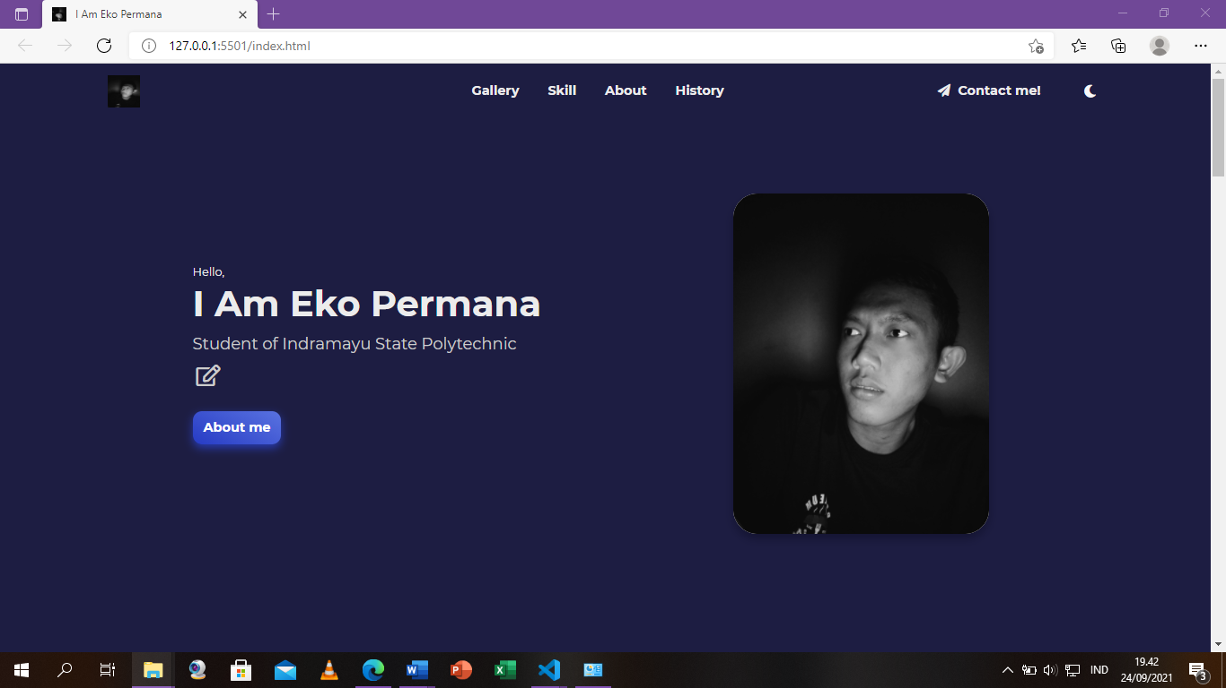

* Profil

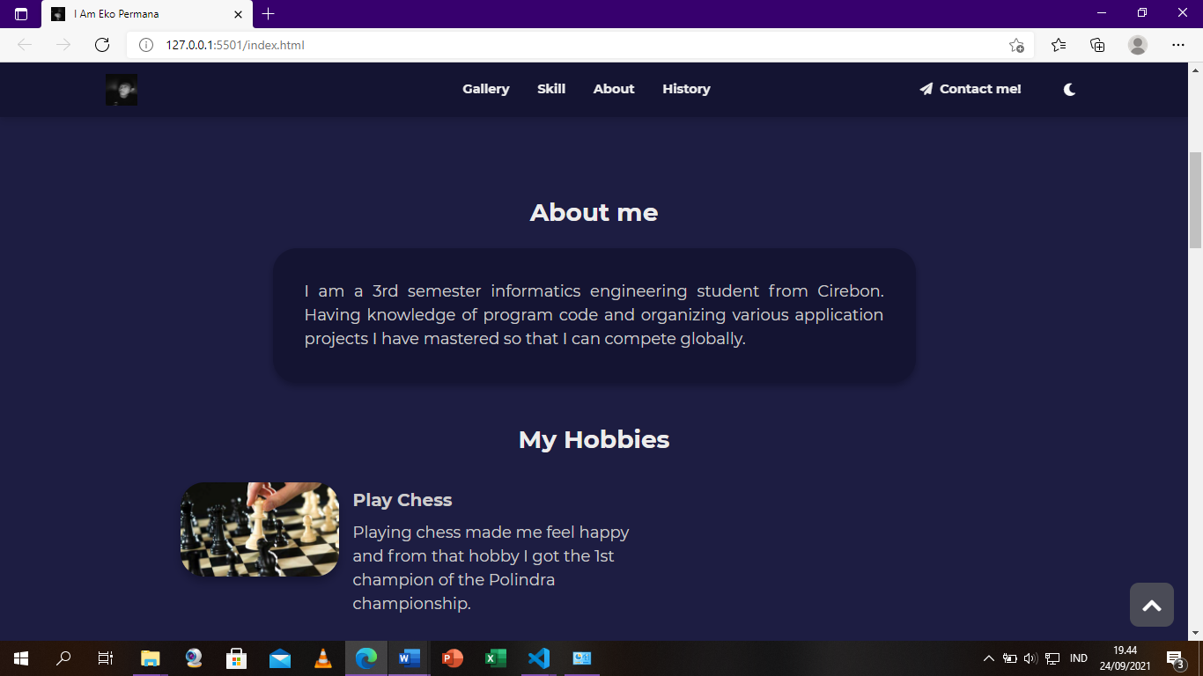

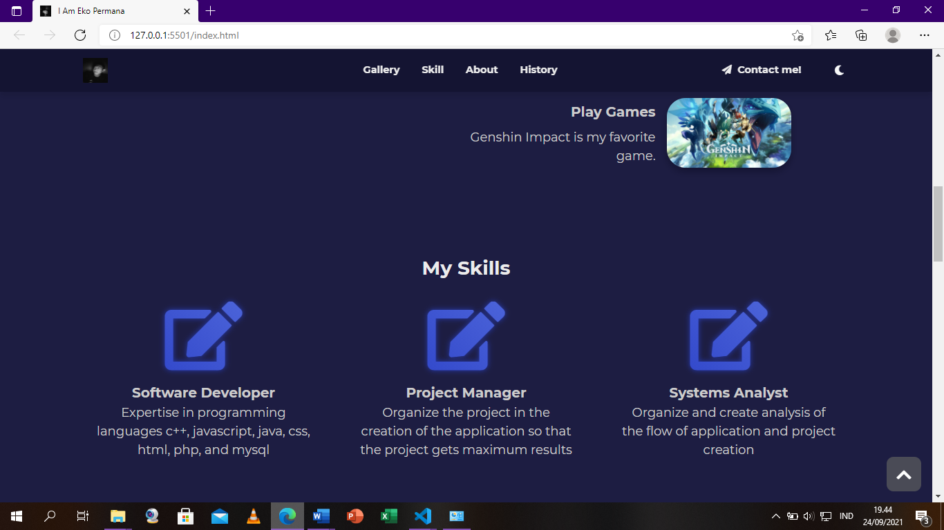

* Galeri

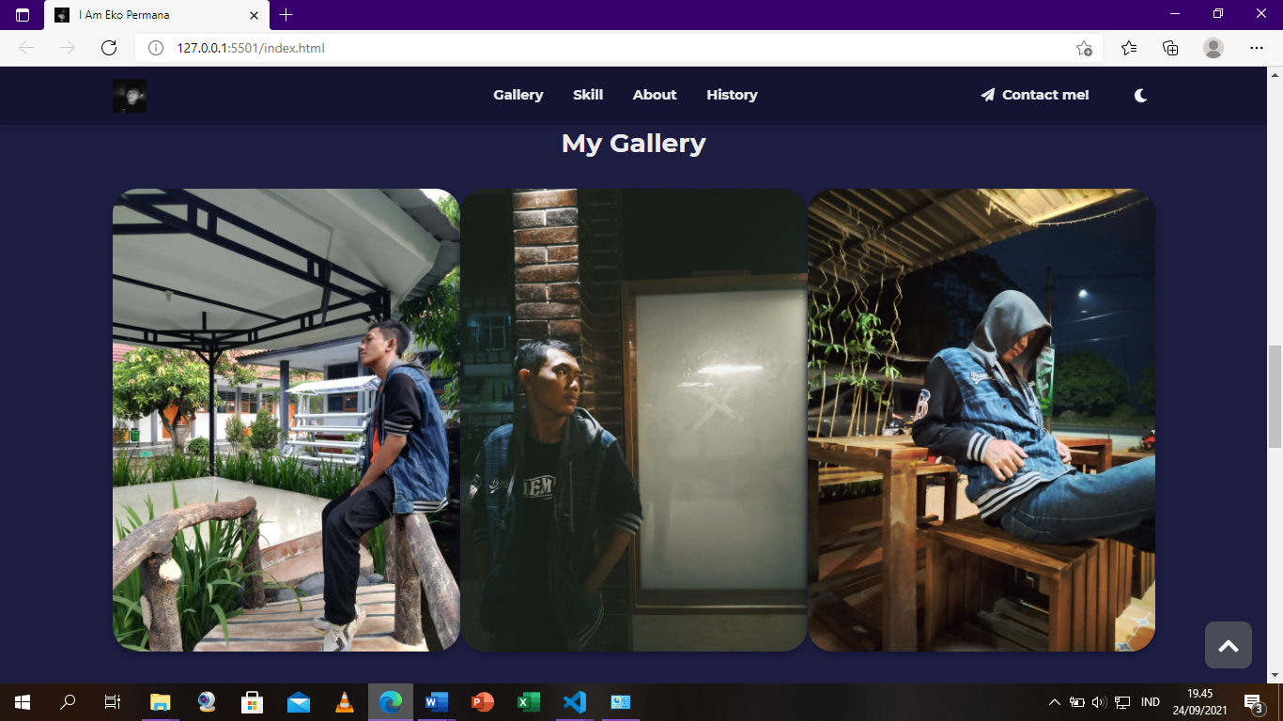

* Histori

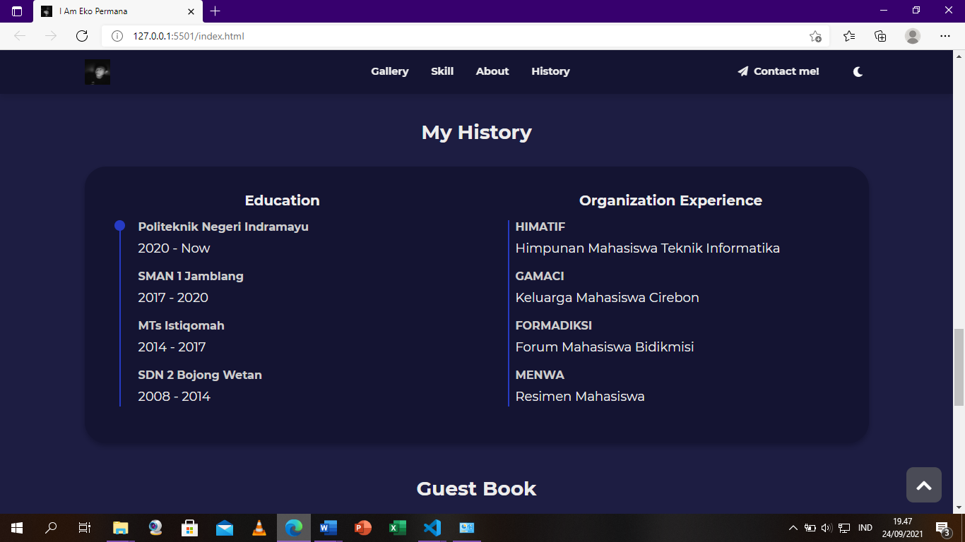

* Buku Tamu

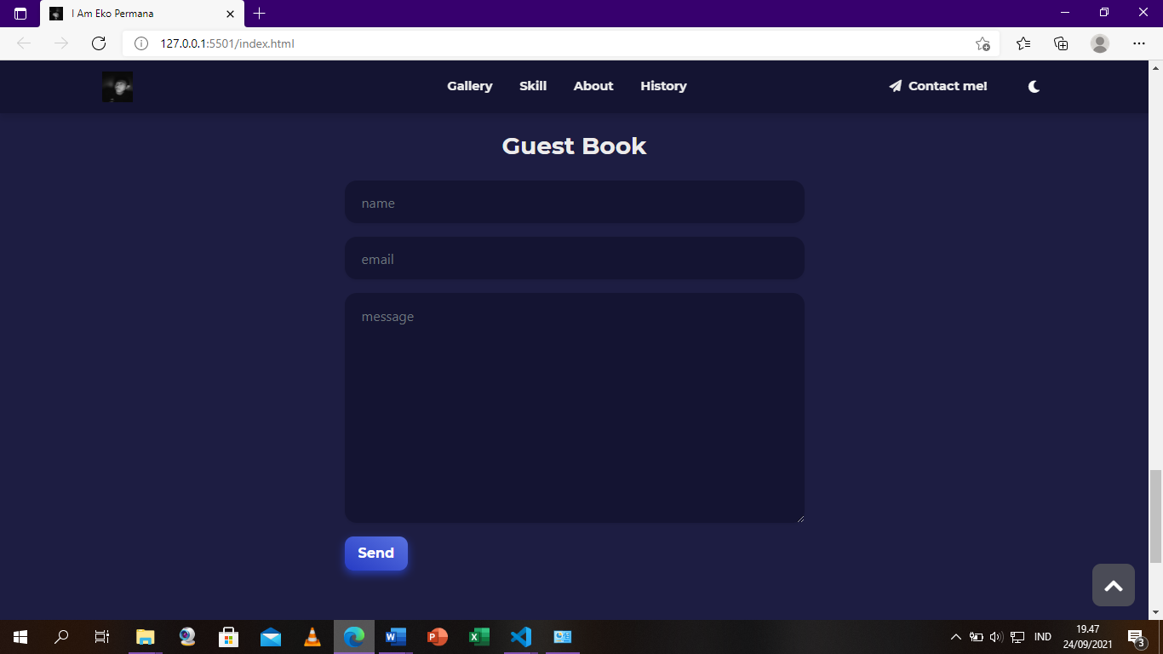

* Kontak Saya

